1. видим эти ВАХ
2. По оси Y у нас ток коллектора, по оси X у нас Uкэ

Кремний

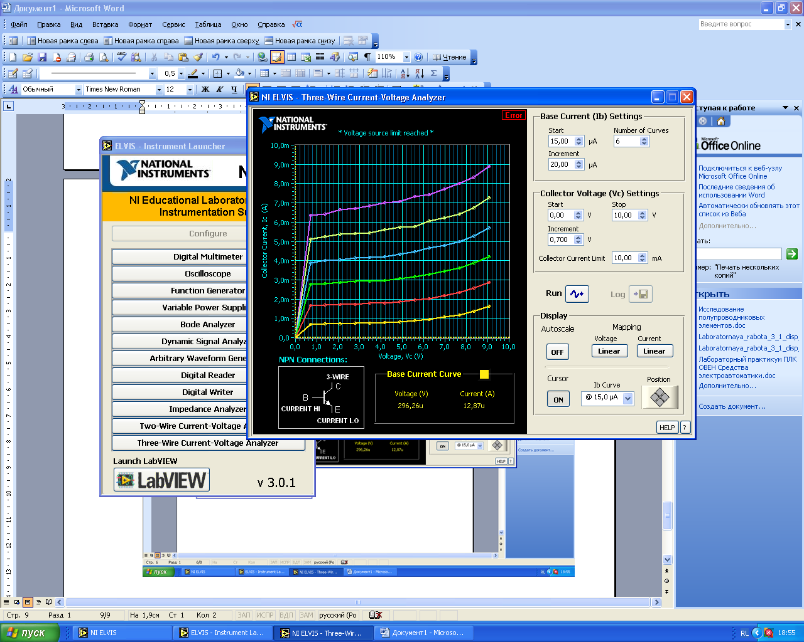

Германий

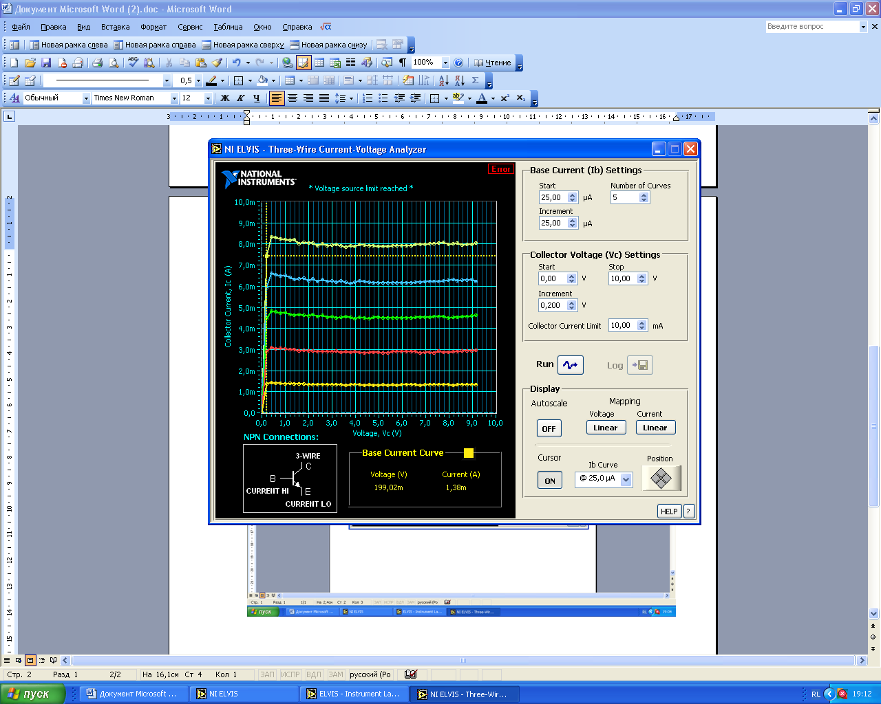

У нас есть источник питания на 6 В сверху и всё его напряжение на что-то расходуется

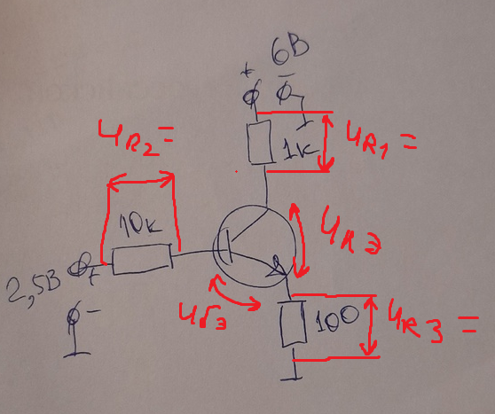

Мы видим, что у нас есть две цепи

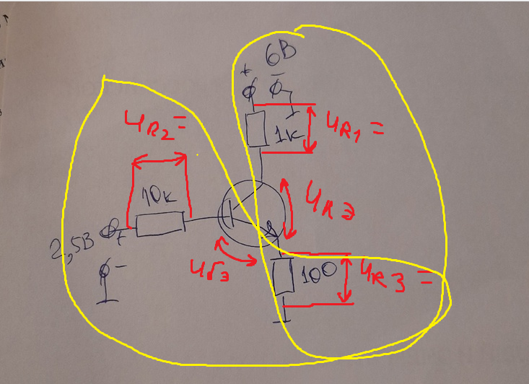

Первая цепь состоит из источника питания 6 В, и вот эти 6В расходуются на UR1, на Uкэ, на UR3

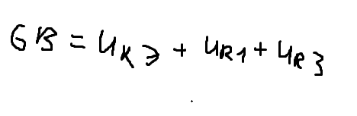

Представим что у нас ток равен нулю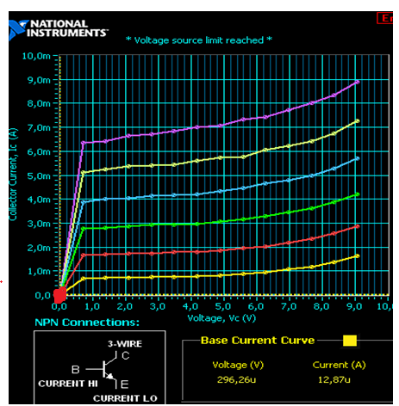

Тогда у нас напряжение UR1 = 0,UR3 = 0 ток через резисторы не идет

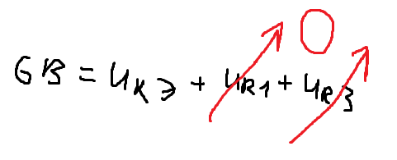

Получается 6 В расходуются на Uкэ

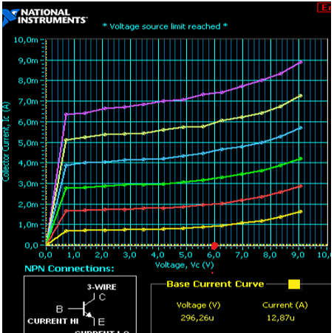

Первая точка есть

Теперь найдем вторую точку, представим, что у нас Uкэ = 0

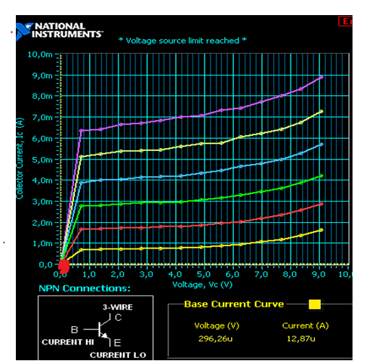

Следовательно все напряжение из 6В расходуется на резисторы

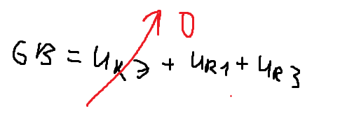

Мы знаем напряжение и сопротивление, остается найти ток

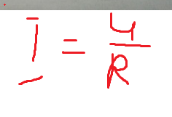

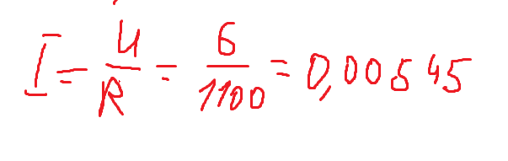

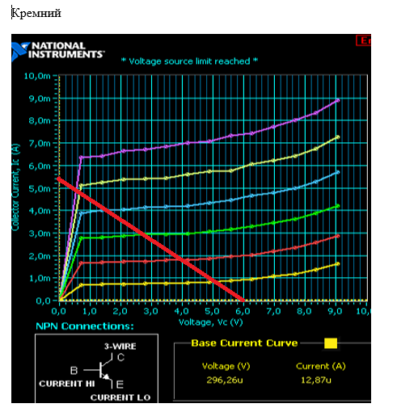

Вот мы и построили прямую по двум точкам.  
Получается это все значения, которые могут быть у нас впринципе на токе коллектора и Uкэ(коллектор-эммитер)

Теперь распишем вторую цепь

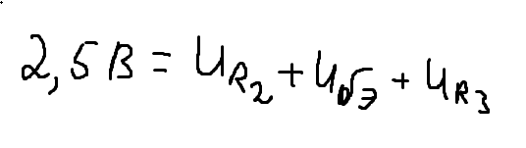

Итак, что нам вообще надо?  
Нам надо найти токи в цепях, а по ним можно будет уже всё рассчитать

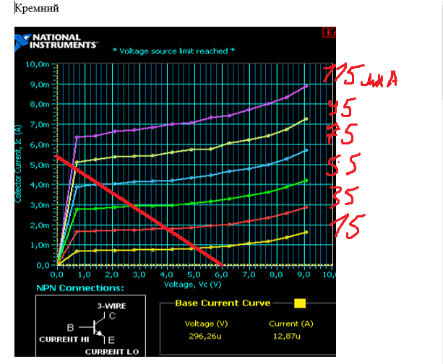

Каждой кривой соответствует какой-то ток базы, мы его на нашем оборудовании NI ElVIS создаем программно

Uбэ разный для каждого транзистора

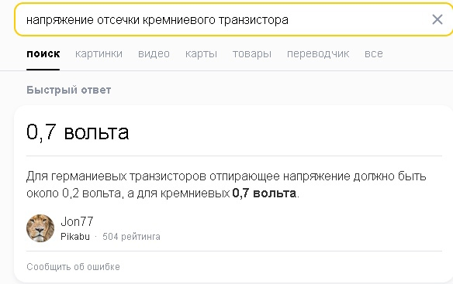

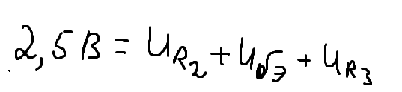

Получается знаем Uбэ, и у нас две неизвестные, но самая прелесть в том, что транзистор он по сути как вентиль



Мы подаем ток базы, считай поворачиваем ручку вентиля получаем на выходе поток жидкости, а в нашем случае ток коллектора, получается мы им можем управлять током коллектора, задавая ток базы, а задавали мы его на оборудовании NI ELVIS



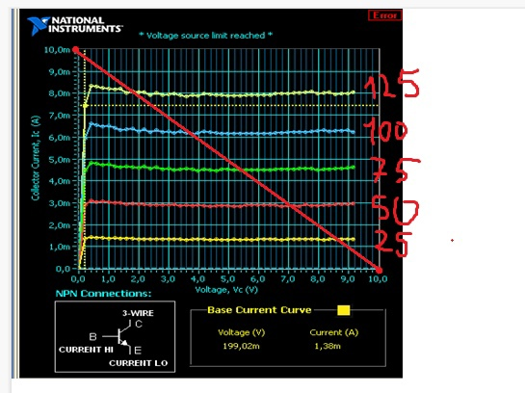

Вот эти все кривые это токи коллектора, которые возникли из-за того, что мы задавали токи базы, а токи базы маленькие , у них вот здесь 15, 35 мкА

Возвращаемся к этой формуле



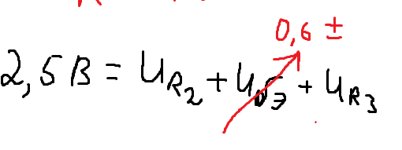

Две неизвестные, но что самое интересное что протекает только ток базы, а вот уже через Ur3 протекает ток базы и ток коллектора, но ток базы у нас довольно маленький, поэтому считай им можно пренебречь, и у нас будет ток коллектора задавать напряжение на R3

Итак, приступим к решению, предполагаем, что у нас ток базы равен 75 мкА

Нагрузочная прямая показывает вообще все токи и напряжения, какие только возможно у ik и Uкэ, никаких других быть не может, мы взяли 75 мкА, следовательно у нас получается ik=4мА

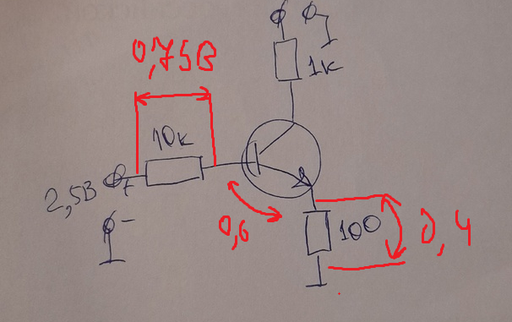

Суммарное напряжение 1.75, а у нас 2.5 , значит мы взяли меньше, чем есть на самом деле, надо взять больше

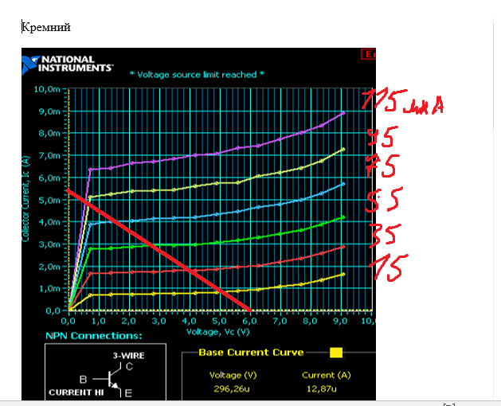

Важный момент

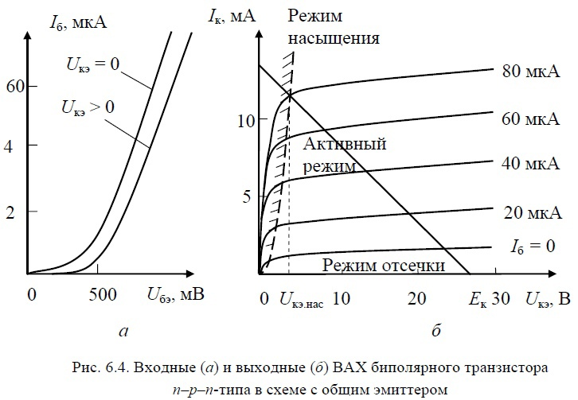

Если мы находимся в активном режиме(когда график у нас выходит на плато)

У нас есть коэффициент усиления по току, но если он в режиме насыщения 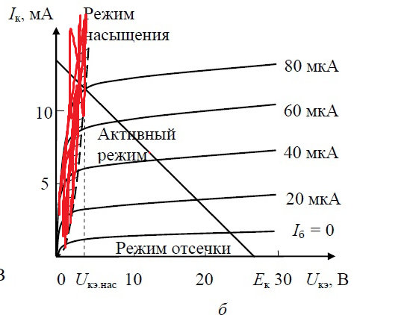

То есть график у нас только возрастает, а мы считаем, что у нас рабочая точка в момент его роста(не плато), то это называется режим насыщения, и у нас не будет коэффициента усиления по току, ток становится неуправляемый, то есть мы берем вентиль, и пытаемся открыть его больше максимального значения, сколько бы мы силы не прикладывали, у нас все равно будет напор(ток коллектора) максимальный , следовательно ток коллектора будет почти максимальный, но не максимальный )

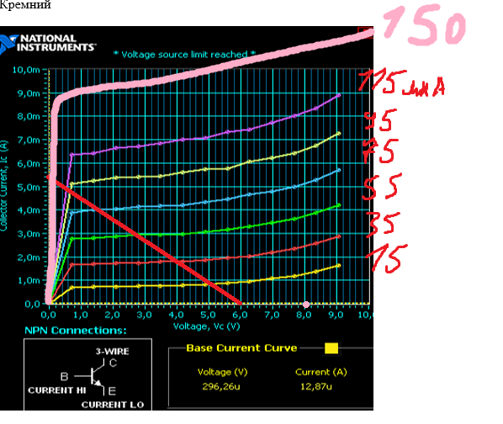

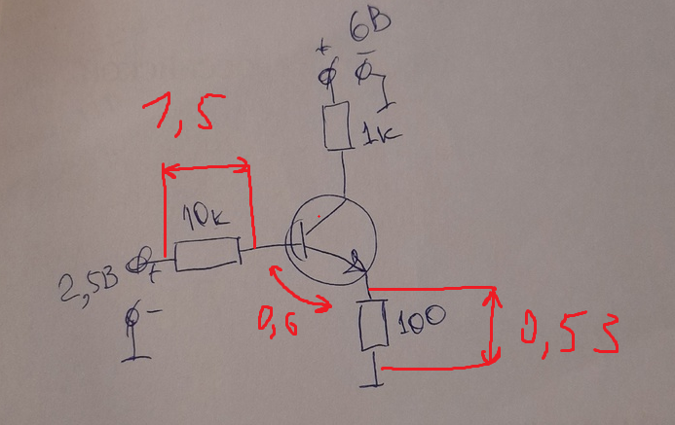

Немного борщанули, получается 2.63, следовательно будет где-то 138 мкА , чисто на глаз ) , вот мы получили, что подаем 138, получаем ток коллектора почти максимальный, транзистор у нас в режиме насыщения, ток колллектора почти максимальный, но чуть поменьше, потмоу что вот эта кривая не пройдет через 5.45, поэтому я взял 5.3 мА .